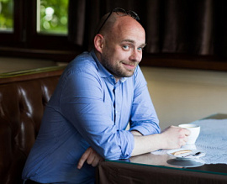

**Радомир Мокрик**

Радомир Мокрик - український літератор, історик, культуролог та науковець, який працює в Інституті східноєвропейських студій Карлового університету в Празі, Чеська Республіка.

Освіту здобув у Львівському національному університеті імені Івана Франка, Карловому університеті Праги та пройшов навчання в Оксфорді.

З початком повномасштабного вторгнення агресора переїхав з Праги до Львова, викладає у Карловому, та за сумісництвом в Українському католицькому університеті. Веде авторські колонки в інтернет-виданнях «Історична правда», «Український тиждень» та «The Ukrainians».

Найвідоміша книга автора «Бунт проти імперії: українські шістдесятники» була видана у буремному 2023 році у видавництві «А-БА-БА-ГА-ЛА-МА-ГА».

Книги Радомира Мокрика знайшли своїх читачів не лише в Україні, але й читаються у багатьох країнах за кордоном.